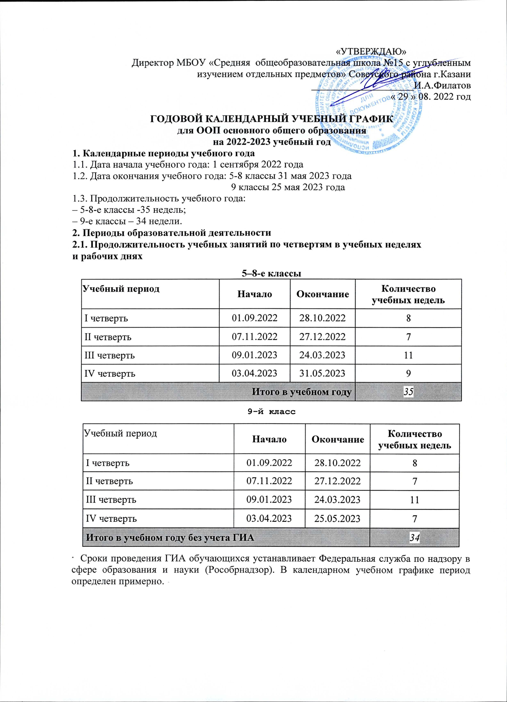

2.2. Продолжительность каникул
5–8-е классы
Каникулярный период | Дата |  | Продолжительность  каникул
Каникулярный период | Начало | Окончание | Продолжительность  каникул
Осенние каникулы | 29.10 | 06.11.2022 | 9
Зимние каникулы | 28.12 | 08.01.2023 | 12
Весенние каникулы | 25.03 | 02.04.2023 | 7
3. Распределение образовательной недельной нагрузки
Образовательная  деятельность | Недельная нагрузка (6-дневная учебная неделя)  в академических часах
Образовательная  деятельность | 5-е классы | 6-е классы | 7-е классы | 8-е классы | 9-е классы
Урочная | 32 | 33 | 35 | 36 | 36
Расписание звонков для 5-9 классов:

 | 1 смена 2-4 классы | Перемены
1-й урок | 8.00 – 8.45 | 8.45-9.00
2-й урок | 9.00 – 9.45 | 9.45-10.05
3-й урок | 10.05 – 10.50 | 10.50-11.10
4-й урок | 11.10 - 11.55 | 11.55-12.10
5-й урок | 12.10 – 12.55 | 12.55-13.05
6-й урок | 13.05 – 13.50 | 13.50-14.00
7-й урок | 14.00 – 14.45

Понедельник
 | 1 смена 2-4 классы | Перемены
1-й урок Разговоры о важном | 8.00 – 8.30 | 8.30-8.35
2-й урок | 8.35 – 9.15 | 9.15-9.30
3-й урок | 9.30 – 10.10 | 10.10-10.25
4-й урок | 10.25 - 11.05 | 11.05-11.20
5-й урок | 11.20 – 12.00 | 12.00-12.15
6-й урок | 12.15– 12.55 | 12.55-13.10
7-й урок | 13.10 – 13.50 | 13.50-14.00

Динамические паузы:  - зарядка;  динамические перемены | 7.50-8.00- утренняя зарядка  8.45-9.00  9.45-10.05  10.50-11.10  11.55-12.10
Внеурочная деятельность | 5-9 классы  14.00-16.00

5. Организация промежуточной аттестации
Промежуточная аттестация по текстам ОУ проводится в переводных классах с 10 мая по 31 мая без прекращения образовательной деятельности по предметам учебного плана.
Промежуточная аттестация в 9 классе проводится c 10 апреля по 25 мая без прекращения образовательной деятельности по предметам учебного плана.
Промежуточная аттестация в форме ВПР проводится в соответствии с расписанием Всероссийских проверочных работ.

